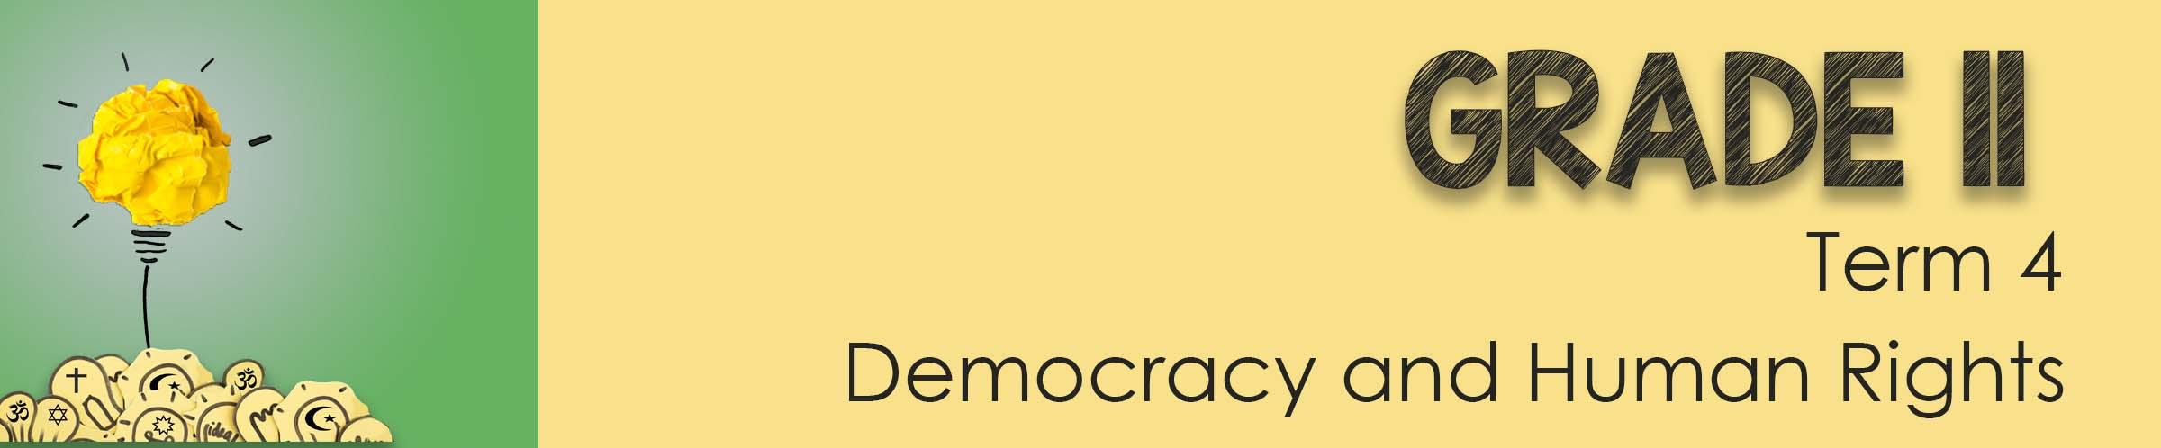
GRAAD 11
Kwartaal 4
Demokrasie en Menseregte
Les 2 - Scenario 1 - 4
In die volgende les sal jy die voorreg hê om deur 'n paneel van "wyse raadgewers" onderrig te word. Hierdie groepe sal bestaan uit mense uit verskillende godsdienstige agtergronde en sedelike waardes. Hulle sal daardie waardes en oortuigings moet oorweeg wanneer hulle 'n oplossing voorstel.
Een van die scenario's hieronder sal as 'n profiel aan jul toegeken word. Doen bykomende navorsing voor die volgende les sodat jy voorbereid sal wees op enige vrae wat die groep mag hê. Jy kan jou kreatiwiteit gebruik wanneer jy jou rol uitvoer, maar maak seker dat jy in ooreenstemming met die dilemma bly wat in vetgedrukte skif geskryf is. Sterkte en geniet jou oomblik van roem in die kollig!

Scenario 1:
Jy is 'n gekwalifiseerde lewensredder en sterk swemmer. Jy werk dikwels oor naweke op strande. Jy en jou gesin gaan vir 'n naweek strand toe. Jou jonger suster raak dikwels verveeld tydens familiewegbreke en daarom het jou ma planne gemaak om haar vriendin saam te neem. Sodra jul daar aankom, dreig 'n storm op die horison en die water lyk rof. Jy hoor hoe jou ma vir die dogters sê hulle kan gereed maak om te swem, maar om terug te kom en te help om die motor af te laai. Hulle is so opgewonde, hulle gee nie aandag aan die laaste deel van wat jou ma gesê het nie en hardloop af na die strand om te swem. Niemand besef wat hulle gedoen het totdat jy jou suster hoor skree het nie. Jy besef hulle is albei in die moeilikheid en vasgevang in 'n sterk stroom en kan moontlik na die diepsee ingetrek word. Jou ma is paniekerig en daar is geen lewensredders in sig nie. Jy is 'n goeie swemmer en weet jy kan een van hulle red. Jy het 'n moeilike keuse om te maak. Sal jy:

- Eers die beste vriendin red omdat sy die swakker swemmer is en sukkel?
- Eers jou suster red omdat jy haar nie wil verloor nie en jy is nie seker of sy sal uithou totdat jy terugkom na haar nadat jy haar vriendin gered het nie?
- Niks doen nie omdat jy bang is om in die sterk stroom gevang te word en jy self verdrink.
Scenario 2:
Jy het jare gewerk om suksesvol te wees in jou pa se besigheid. Jy het gevoel jy was verplig om oor te neem terwyl hy sy hele lewe gewerk het om die besigheid, wat deur sy pa aan hom nagelaat is, op te bou. Die groot besighede in die dorp het egter ernstig gesny aan hul winste en vir 'n paar jaar het jy en jou gesin net-net daarin geslaag om gelyk te breek.
Jou pa se gesondheid het afgeneem en hy is in die hospitaal opgeneem. Hy het 'n aansienlike lewensversekeringspolis wat om middernag verval. As hy voor middernag sterf, sal jy genoeg geld erf om 'n loopbaan na te streef waarvan jy nog altyd gedroom het en om voldoende vir jou gesin te voorsien. Sal jy:
- Die suurstoflyn vasknyp wat dit vir jou pa moontlik maak om te sterf of hom met 'n kussing versmoor?
- Vir jou pa die probleem vertel en hom toelaat om 'n oplossing voor te stel en dan deur te voer wat hy sê?
- Niks doen nie omdat jy jou nie kan voorstel om saam met jou eie gewete te leef as jy jou pa se lewe beëindig nie?
Scenario 3:
Jy is in jou laaste jaar van universiteit en studeer om 'n rekenmeester te word. Jy is drie maande gelede, op pad terug van ‘n aandlesing, gewelddadig verkrag. Jy het dadelik na die dokter gegaan en hulle het jou dadelik met die ‘morning after’ pil behandel. Jy wou vergeet van die situasie en het probeer om aan te gaan met jou lewe. Jy het onlangs uitgevind dat jy een van die 1% gevalle is waar die ‘morning after’ pil nie suksesvol was om die moontlike swangerskap te keer of te beëindig nie. Jy is nou 3 maande swanger. Die dokters het jou ook vertel dat dit waarskynlik jou enigste swangerskap ooit sal wees, aangesien jou voortplantingsorgane onherstelbaar beskadig is tydens die verkragting. Sal jy:
- Met die swangerskap voortgaan en die baba behou, want dit kan die enigste kind wees wat jy ooit sal hê?
- 'n Aborsie hê omdat jy nie die kind van 'n verkragter kan hanteer nie en 'n baba jou toekoms sal vernietig?
- ‘n Morele besluit neem en die baba opgee vir aanneming omdat jy die kind nie kan doodmaak nie, maar jy kan jou nie voorstel om na die gesig van die kind te kyk wie se pa jou verkrag het nie?
Scenario 4:
Jy is 'n jong finalejaar mediese student wat in die nood ongevalle-saal by 'n publieke hospitaal werk. 'n Moeder met haar 1-jarige kind word haastig ingebring. Die vrou bloei ernstig bloei weens ‘n ongeluk in die kombuis. Die paramedici het gesê dat sy hulle gesmeek het om haar lewe te red omdat sy die enkelouer van die dogtertjie is. Jy begin reël vir 'n bloedoortapping, maar wanneer jy haar rekords nagaan, sien jy dat sy 'n kennisgewing het wat sê dat "Geen bloedoortappings a.g.v. godsdienstige redes". Jy weet sonder die bloedoortapping sal sy sterf en die dogtertjie sal in die welsynsisteem beland. Sal jy?
- Die inligting ignoreer wat jy ontdek het en haar lewe red omdat sy hierdie begeerte om te leef aan die paramedici uitgespreek het?
- Die versoek op die mediese rekords eerbiedig omdat jy weet dat sy jou kan dagvaar en jy dan nooit jou mediese lisensie sal kry nie?
Hieronder is die vrae wat ander sal beantwoord in reaksie op jou storie.
- Beskryf die morele dilemma van die betrokkene.

- Identifiseer of daar enige wette is wat deur die besluitneming beïnvloed word?

- Hoe beïnvloed godsdiens hierdie dilemma?

- Stem oor hoeveel in die groep VIR of TEEN hierdie besluit is ............ motiveer of jy saamstem of nie saamstem nie.

